
Ribera
Aranda / Cultura

El museo Félix Cañada de Madrid exhibe las piezas más valiosas de la colección
J.C.O.-E.P. / Aranda-Madrid - viernes, 24 de febrero de 2012

El mecenas donó parte de las obras recopiladas a lo largo de su vida a la capital ribereña, que destinó para colgarlas la Casa de las Bolas

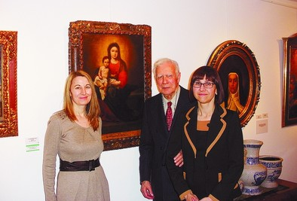
La inauguración el miércoles en Madrid del Museo Félix Cañada de la Escuela Superior de Ingenieros de Minas de Madrid ha puesto en evidencia que el mecenas atesoraba obras en la colección reunida a lo largo de toda su vida de mucho más valor artístico y económico que las donadas al Ayuntamiento arandino, en su gran mayoría anónimas, que desde 2007 se exhiben en la Casa de las Bolas y que en su día llegó a plantear la posibilidad incluso de construir un edificio específico para albergarlas.
El nuevo recurso expositivo de la capital madrileña acoge más de 500 piezas de autores como Alonso Cano, Valdés Leal, Arellano, Joaquín Mir, Ramón Casas, Santiago Rusiñol, Joaquín Sorolla o Sir Thomas Lawrence, atesoradas a lo largo de medio siglo por el ingeniero Félix Cañada Guerrero.
Félix Cañada Guerrero (Segovia, 1925) es doctor Ingeniero de Minas por la Escuela de Minas de Madrid (1956), investigador, profesor y geólogo y a la vez ha conseguido reunir una muy abundante colección de pintura y escultura que abarca desde el siglo XIV hasta nuestros días. De esas obras unas 600 las cedió inicialmente a la capital ribereña, donde pasó los nueve primeros años de su vida, pero parte de ellas volvió a llevárselas después de tres años puesto que por problemas de espacio resultaba imposible mostrar todos los fondos y únicamente estaban expuestas al público 130, la gran mayoría de ellas sin que los expertos hayan realizado aún un veredicto sobre su autoría.
Entre las piezas más notables cedidas a la Fundación Gómez-Pardo figuran las de Sir Thomas Lawrence (Retrato de Lord Devonshire); Juan de Arellano (Florero); Frans Franken (Adoración de los pastores); Gutiérrez de la Vega (Racimo de uvas y jilguero) o tallas de madera como el San Francisco que se inscribe en el taller de Pedro de Mena, o el San Pablo próximo a Berruguete, según Carlos Pérez-Herce, conservador-jefe del Museo Félix Cañada.
La temática de esta gran colección es variada y «didáctica», según Pérez-Herce y subraya que el valor alcanza los siete millones de euros. Se exhiben lienzos de temática religiosa, costumbrista, retratos, paisajes, bodegones y naturalezas muertas. Las piezas más antiguas son dos tablas románicas del siglo XI que, junto a un cuadro de Arellano (1614-1976) y dos tablas atribuidas a Juan van der Hamen de León (1596-1631) y a Juan de Zurbarán (1620-1649), se hallan entre lo más valioso, según el director técnico.
No obstante, calculan que Cañada ha podido reunir a lo largo de su vida casi 7.000 piezas entre dibujos, bocetos, esculturas, acuarelas, grabados, e incluso instrumentos musicales. Una de las primeras obras adquiridas fue una de pieza de Berruguete en el rastro de Madrid hace más de 60 años.

